Hinweise zur Implementierung von ISDA SIMM in Calypso bei Erste

Die Rolle von Calypso bei der täglichen Berechnung der Initial Margin

- Abbildung aller für die IM relevanten Handelsinformationen
  - für die gesamte Bankengruppe
  - einschließlich Gegenparteiinformationen
  - mit täglich aus Colline aktualisierten IM-CSA-Informationen je Trade
- Tägliche Verfügbarkeit qualitätsgesicherter Marktdaten
- Berechnung der NPVs und der unbereinigten Sensitivitäten aller Derivate
- Umwandlung der unbereinigten Sensitivitäten in das standardisierte CRIF-Format
- Berechnung von SIMM auf Grundlage der erzeugten CRIF-Dateien unter Verwendung der Parameter der aktuellen ISDA-SIMM-Kalibrierung
- Berechnung des IM Schedule
- Übermittlung der IM-Kennzahlen an Colline zur Überwachung / Abstimmung

Führung der Positionen von Trades, die für die bilaterale Initial Margin relevant sind

Alle Trades, die für die Berechnung der bilateralen Initial-Margin-Kennzahlen relevant sind, stammen aus Calypso. Die Abbildung in Calypso erfolgt entweder:
- i) als primäre Abbildung der Trades für FO, RM, BO und Rechnungswesen (IRDs, CRDs, FXOs, EQDs), oder
- ii) durch Import aus Kondor (für die Positionsführung im FO); RM, BO und Rechnungswesen werden anhand der Calypso-Abbildung durchgeführt (FX-Swaps, FX-Forwards, FX-NDs usw.), oder
- iii) durch Import aus den lokalen Kondor-Systemen der Tochtergesellschaften für Zwecke des Risikomanagements (VaR, FRTB).

In den ersten beiden Fällen werden die Trades in Calypso vollständig und in Echtzeit abgebildet, insbesondere die Gegenparteiinformationen. Sie haben den Trade-Status VERIFIED.
Bei Trades, die für Zwecke des Risikomanagements aus lokalen Kondor-Systemen importiert werden, sind die Gegenparteiinformationen lediglich als Trade-Attribut (Kondor_RicosCode) hinterlegt; außerdem durchlaufen sie einen eigenen RM-Workflow. Auf dieser Grundlage erfolgen weder Settlement noch Buchhaltung. Diese Trades haben im Risikomanagement-Workflow den Trade-Status RM_VERIFIED.
Als Sonderfall hat Ceska auch FX-Range-Accrual-Trades mit dem Status VERIFIED in Calypso gebucht. Diese sind ebenfalls Teil der für IM relevanten Trades.

Zuordnung von IM-CSA-Informationen zu allen Calypso-Trades

Wie bei der Variation Margin werden die Bedingungen sämtlicher Initial-Margin-CSAs im Collateral-Management-System Colline erfasst und gepflegt. Da die Trades in Calypso abgebildet und auch dort alle Berechnungen durchgeführt werden, wurde ein Mechanismus eingerichtet, der jedem relevanten Calypso-Trade die ID der Initial-Margin-CSA zuordnet.

Zu diesem Zweck werden alle nicht zentral geclearten Derivate (ausgenommen physisch erfüllte FX-Swaps und FX-Forwards) täglich nach Geschäftsschluss aus Calypso nach Colline exportiert. Dies erfolgt über einen geplanten SQL-Report (Task-ID 144911, Reportvorlage 218_Colline_trade_feed_for_SIMM), der täglich um 20:00 Uhr ausgeführt wird. Colline importiert anschließend die Handelsdaten, ermittelt, unter welche IM-CSA die einzelnen Trades fallen, und übermittelt diese Informationen an Calypso zurück. In Calypso werden die IM-CSA-Informationen je Trade im Trade-Attribut Colline_IM_AgreementID gespeichert.

Der Import dieses Attributs erfolgt über den geplanten Task COLLINE_TK_IMPORT (Task-ID 160172). Für Trades, die keiner IM-CSA zugeordnet sind, wird das Attribut Colline_IM_AgreementID nicht gesetzt. Bei fälligen oder beendeten Trades wird das Attribut nach Fälligkeit gelöscht.

Die IM-CSA-Informationen werden zu Dokumentations- und Backtesting-Zwecken außerdem in der benutzerdefinierten Calypso-Datenbanktabelle ERSTE_COLLINE_IM_TRADE_AGRMNT gespeichert.
Dies geschieht täglich durch ST-ID 7310 (IMPORT_COLLINE_IM_AGREEMENT).
Aus dieser Tabelle lassen sich die historischen Trade-Mengen abrufen, die an verschiedenen Stichtagen den jeweiligen IM-CSAs zugeordnet waren.

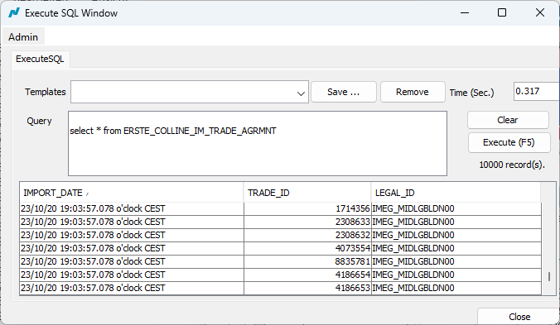

Zuordnung von SIMM-Produktklassen zu allen Calypso-Trades

Die vier verfügbaren SIMM-Produktklassen (RatesFX, Credit, Equity und Commodity) werden jedem Trade anhand des Produkttyps des Calypso-Trades zugeordnet. Die Zuordnung der Calypso-Produkttypen
zu den SIMM-Produktklassen wird in der Datenbanktabelle erste_mapping unter map_reference SIMM_PRODUCT_CLASS gepflegt. Dabei ist map_name der Calypso-Produkttyp und
map_value die SIMM-Produktklasse. Die Einstellungen lauten wie folgt:

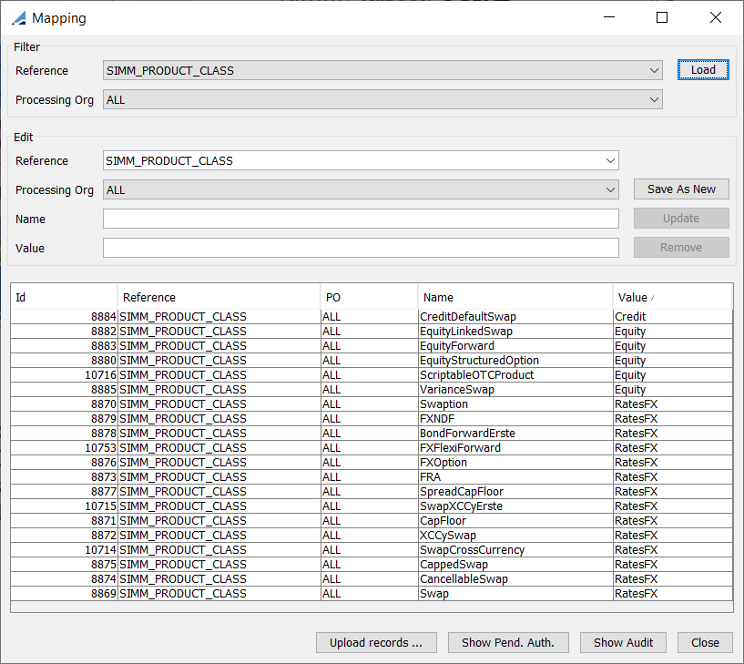

Derzeit werden innerhalb der Erste Group keine Commodity-Derivate gehandelt; daher ist kein Commodity-Mapping definiert.

Prüfung der Vollständigkeit der IM-CSA-Zuordnung

Ein Report-ST (ID 242761) prüft täglich, ob allen für IM relevanten Trades von EBVI und LINZ_SPK eine Colline_IM_AgreementID zugeordnet wurde. Dies erfolgt über den SQL-Query-Report (Vorlage 218_Colline_IM_AgreementIDs_monitoring). Das Abfrageergebnis mit fehlenden IM-CSA-Zuordnungen wird per E-Mail an das Collateral Management gesendet, damit gegebenenfalls eine neue IM-CSA eingerichtet werden kann.

Die Verantwortung für die Vollständigkeitsprüfungen der Portfolios der Tochtergesellschaften liegt bei den lokalen RMs.

Berechnung der Sensitivitäten in Calypso

Die für SIMM erforderlichen Sensitivitäten werden durch die Risk-Analysis-Scheduled-Tasks 112050 und 112051 berechnet. Diese laufen jeden Morgen ab 03:30 Uhr für den vorherigen Tag.

Die Namen der konfigurierten Risk-Analysis-Sets lauten 371_SIMM_sensi; sie enthalten die folgenden Sensitivitätsanalysen für das Equity-Delta- und Equity-Vega-Risiko von Aktienderivaten:

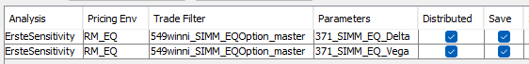
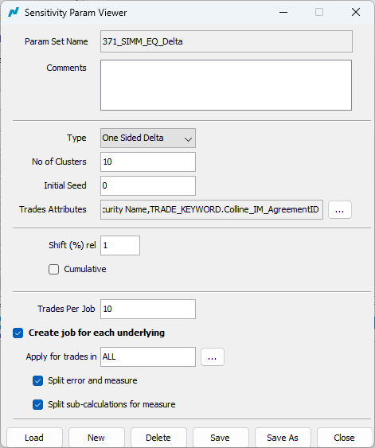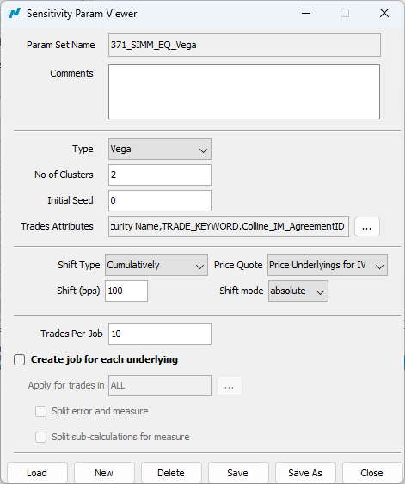

sowie 371_SIMM_master für Kennzahlen zu Zinsrisiken (Delta und Vega), FX-, Inflations- und CDS-Risiken.
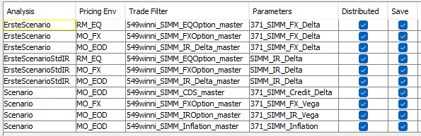

Alle Trade-Filter werden vom Master-Trade-Filter 549winni_SIMM_master abgeleitet. Dieser enthält alle Trades, die über das Attribut Colline_IM_AgreementID als einer IM-CSA zugehörig gekennzeichnet sind, sowie ein Referenzportfolio mit Test-Trades.

Das Zinsrisiko wird direkt auf dem spezifischen Tenor-Raster berechnet, das in der SIMM-Dokumentation festgelegt ist. Zu diesem Zweck wurde in Calypso eine neue benutzerdefinierte ScenarioRule namens ErsteScenarioStdIR implementiert, die:
- virtuell und unmittelbar eine neue Zinskurvenkonfiguration gemäß SIMM erstellt,
- die offizielle EOD-Kurvenkonfiguration auf die von SIMM benötigte Kurven- und Tenorstruktur abbildet,
- die Quotierungswerte (MM-Einlagen und IRS) der neuen Kurven aus den EOD-Kurven berechnet und
- die von SIMM geforderten Marktdatenverschiebungen auf die neuen Kurven anwendet.

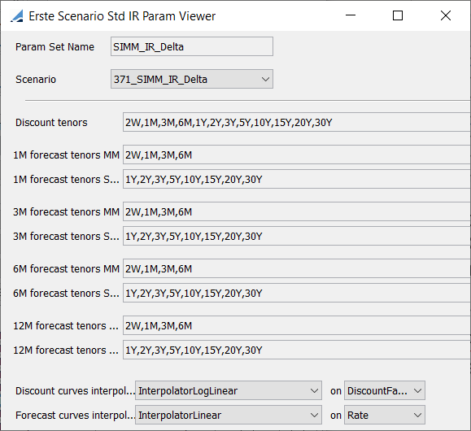

Dieser Ansatz ermöglicht die direkte Berechnung der in SIMM verwendeten Sensitivitäten, unabhängig von der ursprünglichen Kurvenstruktur. Eine zusätzliche Zuordnung der Risikodaten aus den ursprünglichen Kurven zum von SIMM verwendeten Raster ist nicht erforderlich.

Nachfolgend ein Beispiel für das mit dieser Methode berechnete Zinsrisiko eines 12-jährigen Receiver-IRS auf 3-Monats-Euro:

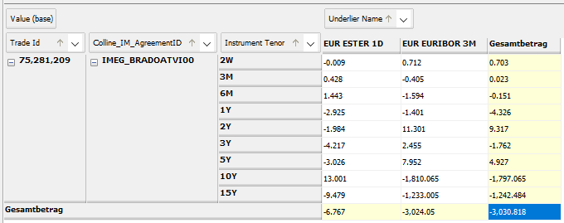

Alle Szenario-Ausgabedateien werden durch ST 112051 mit einem Datumsstempel im Format „yyyyMMdd“ in den Ordner fromCalypso/Colline/ISDA_SIMM/SCENARIO exportiert.
Als Ausgabeformatierer wird „scenario-util-csv“ verwendet; das Trennzeichen ist ein Komma.
Der Ordner befindet sich unter \\s0196cerf02.f000.d0196.sd.spardat.at\calypso\PROD\. Jede Zeile der Ausgabedateien enthält die folgenden Einträge:

Trade-ID
Vollständiger Name der Risikokennzahl
Name der Risikokennzahl
Typ
Name der Marktdaten des Underlyings
Wert
Wert (Basis)
TRADE_KEYWORD.EG_product
Kurzname der Processing Org
Kurzname der Gegenpartei
Produkttyp
Processing Org.Attribute.RICOS_CODE
CounterParty.Attribute.RICOS_CODE
TRADE_KEYWORD.Kondor_RicosCode
Handelsdatum
TRADE_KEYWORD.TransferDate
TRADE_KEYWORD.Colline_IM_AgreementID
Risikowährung

Umwandlung der Szenarioausgabe in CRIF

Die berechneten Szenarien werden durch geplante Tasks des Typs CONVERT_TO_CRIF in das standardisierte CRIF-Format umgewandelt. Für jede Szenario-Ausgabedatei wird ein entsprechender Task ausgeführt.
Die resultierenden CRIF-Dateien werden mit einem Zeitstempel im Format „yyyyMMdd“ im Ordner fromCalypso/Colline/ISDA_SIMM/CRIF gespeichert. Die PortfolioID in den CRIF-Dateien entspricht der in Calypso hinterlegten Colline_IM_AgreementID.

Die Zeilen der CRIF-Dateien enthalten die folgenden Felder genau in dieser Reihenfolge:

TradeID
Produktklasse
Risikotyp
Qualifier
Bucket
Label1
Label2
Betrag
Betragswährung
Betrag in EUR
Betrag in USD
Trade-Typ
Name der Gegenpartei
Name der Einheit
Abschlussdatum
PortfolioID
Bewertungsdatum

Nachfolgend die CIRF-Datei für den oben dargestellten Beispiel-IRS. Die PortfolioID (in diesem Beispiel IMEG_BRADOATVI00) stammt aus Colline und wird in Calypso als Trade-Keyword Colline_IM_AgreementID gespeichert.

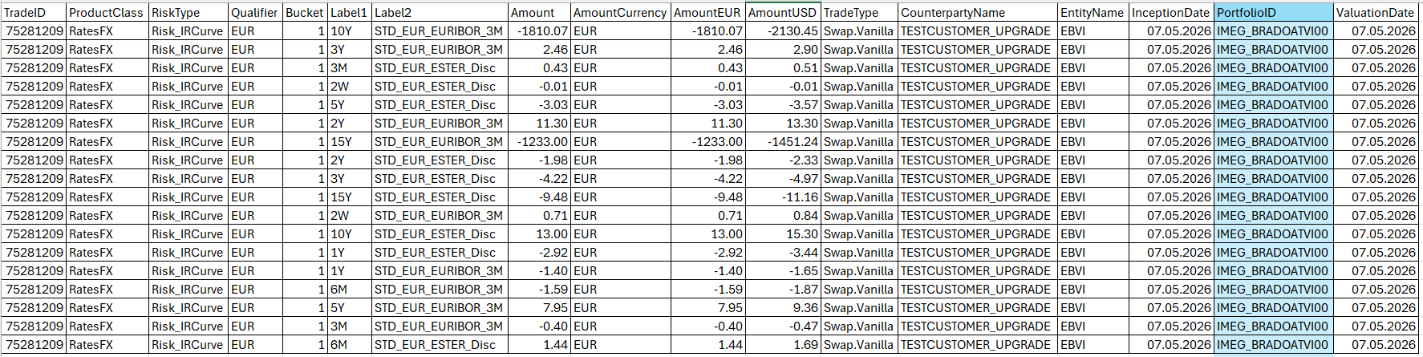

Aggregation verschiedener CRIF-Dateien zu Initial-Margin-Kennzahlen

Für die Aggregation der erzeugten CRIF-Dateien zu Initial-Margin-Kennzahlen stehen zwei unabhängige Tools zur Verfügung:

- i) Ein benutzerdefinierter Calypso-ST namens CREATE_EXT_IA (ID 229099), der auf dem Java-Paket https://github.com/AcadiaSoft/simm-lib von AcadiaSoft basiert. Die SIMM-Berechnung erfolgt in den AcadiaSoft-Klassen. Calypso übernimmt lediglich die Schnittstellenfunktion und die Bereitstellung der CRIF-Daten. Die Ergebnisse dieses ST werden jeden Morgen gegen 07:00 Uhr nach Colline exportiert und stellen daher die offiziellen IM-Kennzahlen dar. Da AcadiaSoft die Unterstützung für Versionsaktualisierungen von SIMM eingestellt hat, kann dieses Tool nur noch für Vergleiche mit älteren Versionen verwendet werden.https://github.com/AcadiaSoft/simm-lib
- ii) Ein benutzerdefinierter Calypso-Report namens CalcSIMMfromCRIF, der auf unserer eigenen SIMM-Implementierung in Calypso basiert. Die Implementierung wurde vollständig intern vorgenommen und verwendet die von ISDA für jede SIMM-Version bereitgestellte Parameterdatei.
Der Report dient der Analyse (Drill-down) der berechneten SIMM-Werte für verschiedene Derivateportfolios. Außerdem können What-if-Berechnungen durchgeführt werden, um die Auswirkungen neuer Trades, von Beendigungen oder Portfolioübertragungen auf die IM abzuschätzen.
Die Funktion „Exclude Trade Ids“ wird ebenfalls verwendet, um
  - die von den ESAs gewährten Ausnahmen für Einzelaktien- und Aktienindexoptionen (Trade-Filter 549winni_SIMM_excl_non_basket_EQDs) sowie
  - die von den lokalen Aufsichtsbehörden gewährten regulatorischen konzerninternen Ausnahmen (Trade-Filter 549winni_SIMM_excl_intragroup) umzusetzen.
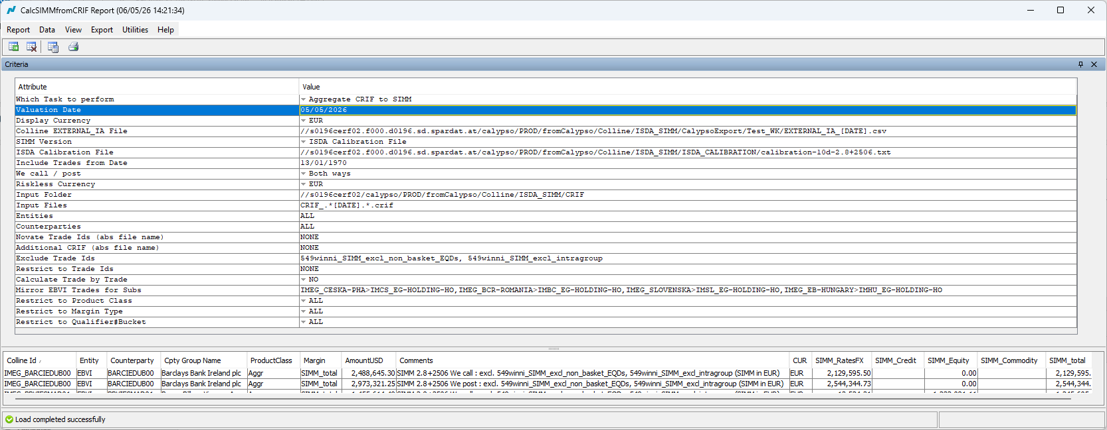

Kette der täglich morgens ausgeführten Calypso-STs

Dies ist die Kette der geplanten Tasks, die jeden Morgen in Calypso ausgeführt wird:
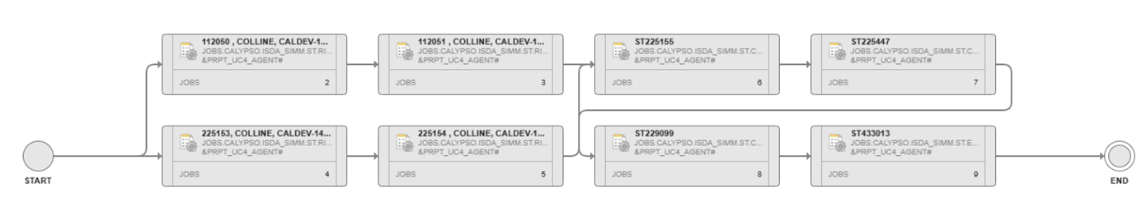

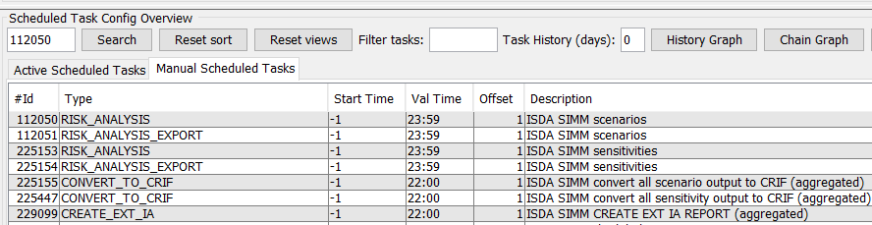

Das Endergebnis ist eine Datei mit SIMM-Kennzahlen, die in Colline importiert werden soll (Colline-EXTERNAL_IA-Datei). Diese Datei kann entweder durch einen eigenen ST (CREATE_EXT_IA) oder direkt über den Report CalcSIMMfromCRIF erstellt werden (der Dateiname wird in der Zeile „Colline EXTERNAL_IA File“ angegeben).

Berechnung der Initial Margin gemäß Schedule

In Calypso gibt es zwei geplante Report-Tasks (IDs 157398 und 157399): einer für EBVI / EBOE / SPKs und einer für die Tochtergesellschaften. Sie extrahieren aus der Calypso-Datenbank die für den IM Schedule relevanten Handelsdaten. Der geplante Task 7311, IM_STD_CALC (ISDA SIMM IM STANDARD APPROACH CALCULATION), verwendet die AcadiaSoft-Klassen zur Berechnung nach Schedule. Die CSA-Informationen werden wiederum aus Colline über das Trade-Attribut Colline_IM_AgreementID übernommen. Die einfachen Text-Ausgabedateien werden unter \\s0196cerf02\calypso\PROD\fromCalypso\ im folgenden Ordner gespeichert:\\s0196cerf02\calypso\PROD\fromCalypso\

Colline\ISDA_SIMM\IM Standard Approach\IM_STD_CALC Output

see ESA_2023_33_-_Amending_RTS_-_Equity_option_bilateral_margining.pdf

